蒙城成长论坛


【学弟学妹听我说】Jean-Eudes交流会反馈
原创 蒙城成长论坛 MTL Education Forum



由 蒙城教育成长论坛 组织的 首届名校在校生线上交流会 ，7月17日晚第二场Collège Jean-Eudes在校生表现依然出色，尤其是自信大方的小主持馨予小姐姐流利的中文和法语给家长留下了深刻的印象 ，小朋友们对一问一答的环节已经相当熟悉， Collège Jean- Eudes 作为蒙特利尔东区最著名的法语私校，吸引众多华人家庭的关注， 交流会持续将近两小时，再次感谢以下Jean-Eudes在校生嘉宾和负责本期学校的义工家长乐乐：
中学五年级：Xinyu
中学三年级：Alisa，Emma，Xiya
中学二年级：Eric， Mi an
小主持馨予姐姐

7月24日本周六晚八点第3场交 流会 École internationale de Montréal ，欢迎小朋友们积极参加， 准时进会议室才有机会参与互动哦！
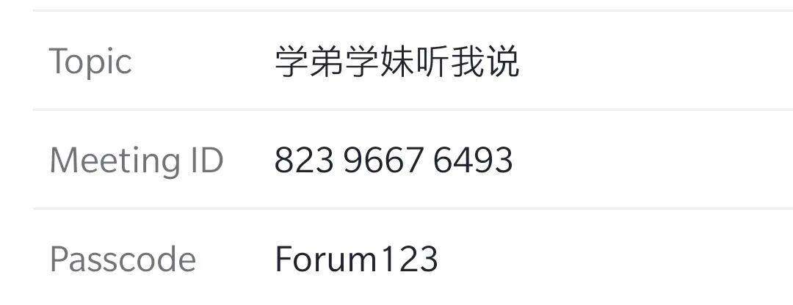

一起看看家长们的反馈意见
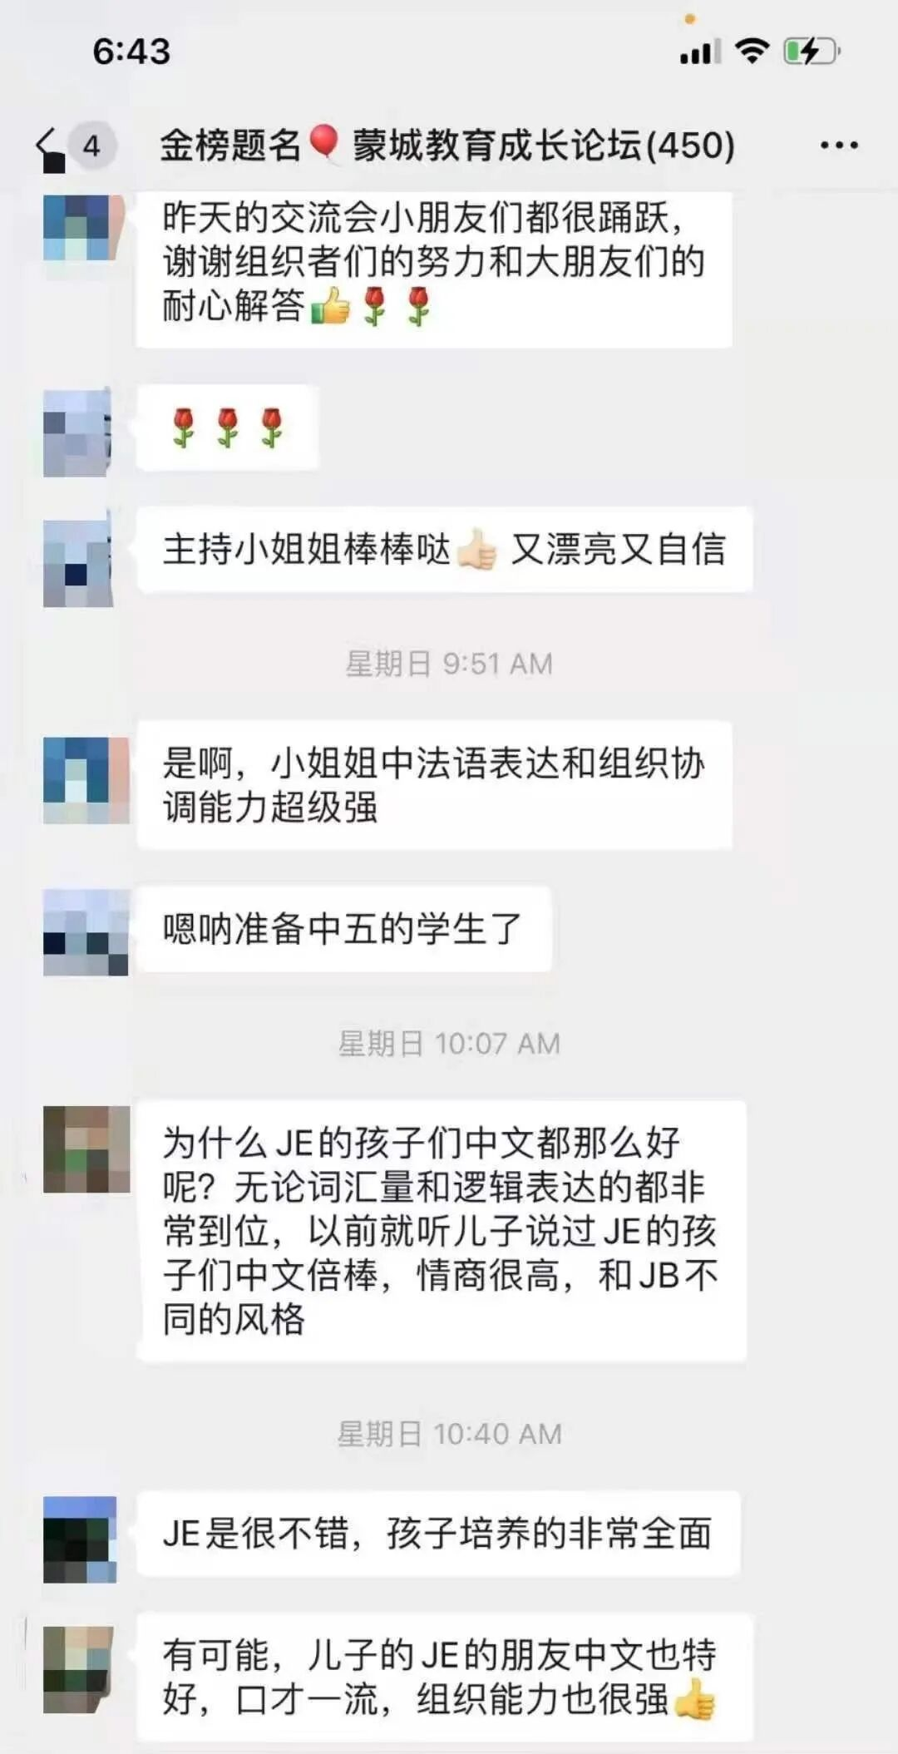
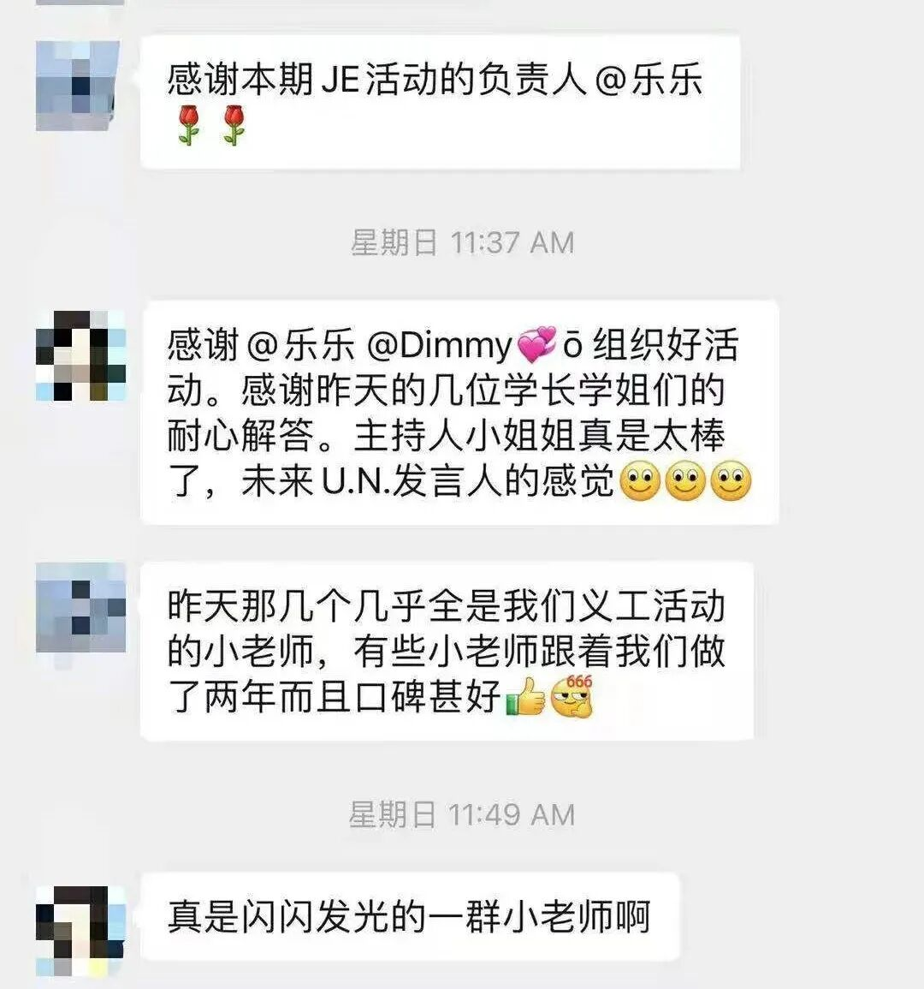

蒙城教育成长论坛是魁省在册的爱心公益组织，致力于打造蒙特利尔专业度和可信度最优的教育信息交流平台，拥有12个年级群和5个专业群，常年举办各类中学大学公益讲座，为华人家长提供可靠丰富的教育信息和资源。欢迎您的加入，请加好友mtleduforum拉入相应的年级群。
YouTube频道：https://www.youtube.com/channel/UC44sSt9t3VGkMii5vWAQi9w/playlists
公众号：MTL Education Forum 官网： https://www.mtleduforum.org

预览时标签不可点
阅读原文
阅读
微信扫一扫
关注该公众号
知道了
微信扫一扫
使用小程序

取消 允许

取消 允许

取消 允许
×
分析


微信扫一扫可打开此内容，
使用完整服务
： ， ， ， ， ， ， ， ， ， ， ， ， 。 视频 小程序 赞 ，轻点两下取消赞 在看 ，轻点两下取消在看 分享 留言 收藏 听过

